JONAS Audrey

SEANCE 3: PROGRAMMATION, TRAVAIL DES MOUVEMENTS
Travail réalisé durant les vacances : A la fin de mon dernier rapport de séance, j’expliquais que je devais désormais, étudier comment les moteurs considèrent l’angle que l’on lui assigne et travailler sur la manière de rendre complétement générales mes fonctions.
C’est donc ce que j’ai fait. J’ai repéré pour chaque moteur où est ce qu’il considère son 0° et son 180° afin de pouvoir définir mes fonctions qui permettent de tourner vers la gauche (resp. la droite) sans me tromper de côté.
Mon schéma de rappel :

180°

0°

180°
0°
180°

Désormais, mes fonctions sont générales et réalisent bien l’action demandée
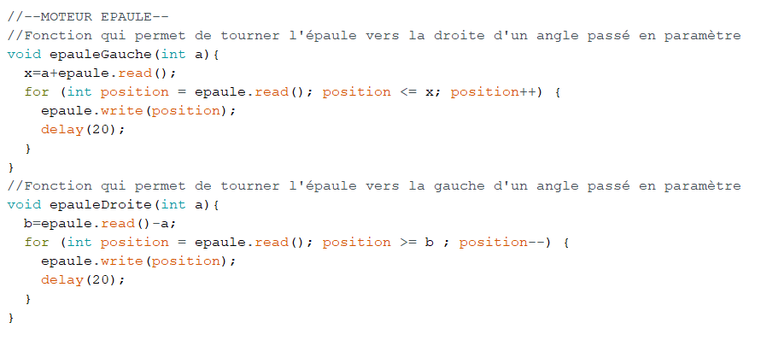

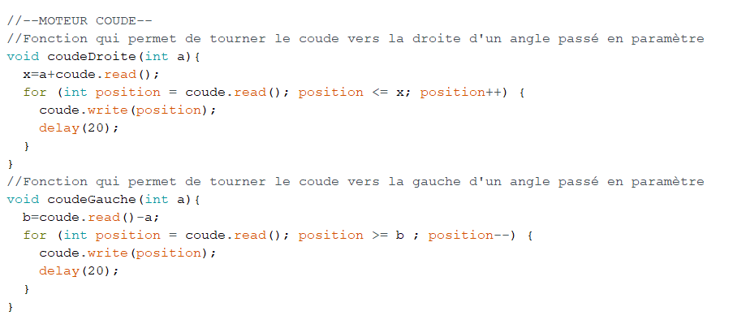

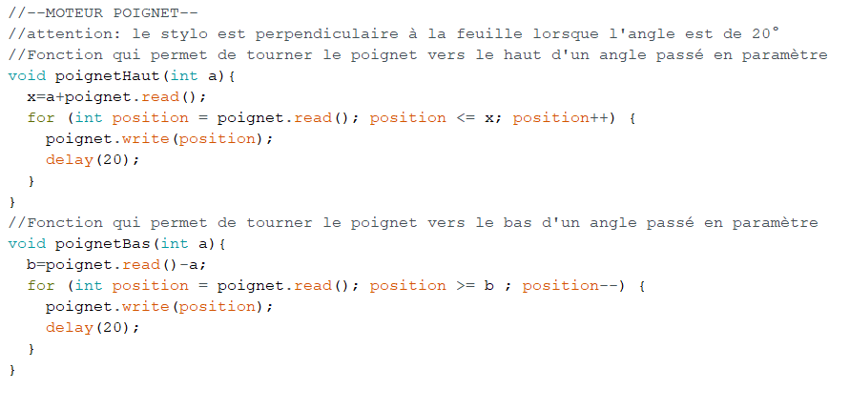

Objectif : L'objectif de cette séance était de débuter la réflexion sur l’écriture du code permettant d’effectuer une ligne droite.

Etape 1 : Comprendre quel mouvement notre bras doit effectuer pour que le stylo fasse une ligne droite. Pour cela il faut que lorsque l’épaule tourne d’un angle a1 pour avancer, le coude réajuste sans cesse sa position (en tournant d’un angle a2 dans le sens opposé) afin de garder sa coordonnée y constante.
Etape 2 : Appréhender le mécanisme en ecrivant des bouts de codes pas du tout généraux et très approximatif à partir de valeurs aux hasard afin de voir quel comportement se rapproche le plus de celui escompté
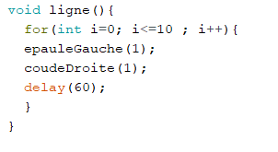
exemple :

Etape 3 : Rechercher une expression des angles à appliquer aux 2 moteurs afin de faire parcourir une distance dx au stylo en ligne droite
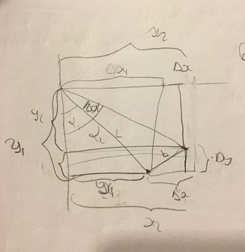
J’essaie dans un premier temps de trouver l’expression du premier angle (celui à appliquer au coude)

Problème rencontré : C’est extrêmement long ! Ce problème est avant tout un problème mathématique basé sur de la géométrie et notamment sur le théorème d’Al Kashi.C’est un gros travail qui demande beaucoup de réflexion et d’heures de recherches.
Je cherche à me documenter sur des travaux déjà existants tels que :
http://www.jcbmathsandco.fr/le-wonder-bras-before-import/

